РОССИЙСКИЙ УНИВЕРСИТЕТ ДРУЖБЫ НАРОДОВ

**Факультет физико-математических и естественных наук**

**Кафедра прикладной информатики и теории вероятностей**

ОТЧЕТ

по лабораторной работе № 2

дисциплина: Операционные системы

Студент: Файзиев Мустафобек Неъмат угли

Группа: нпмбв-02-18

**МОСКВА**

2022 г.

Цель работы: изучить идеологию и применение средств контроля версий.

Ссылка на видео выполнения работы: <https://youtu.be/AYDTEqpdjRU>

**Домашнее задание:**

Работа с сервером репозиториев:

1. Генерим пару ключей(приватный и открытый)

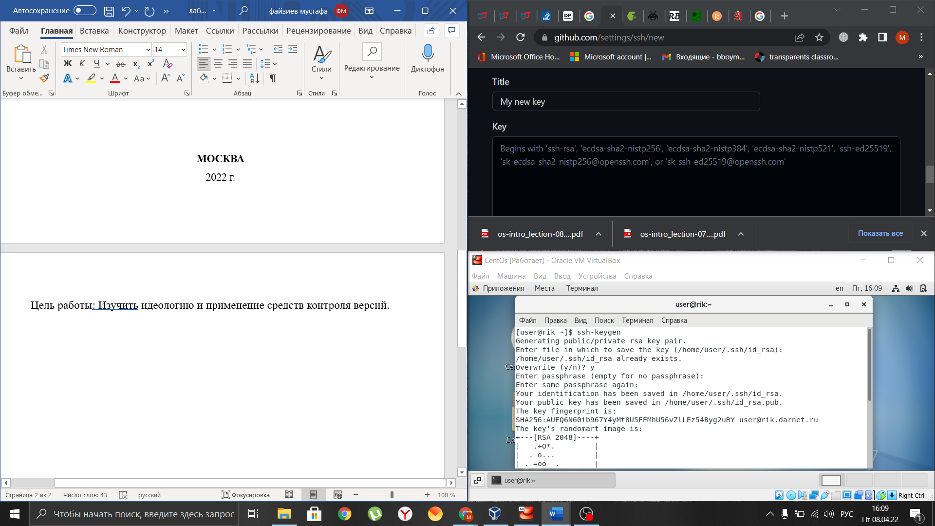

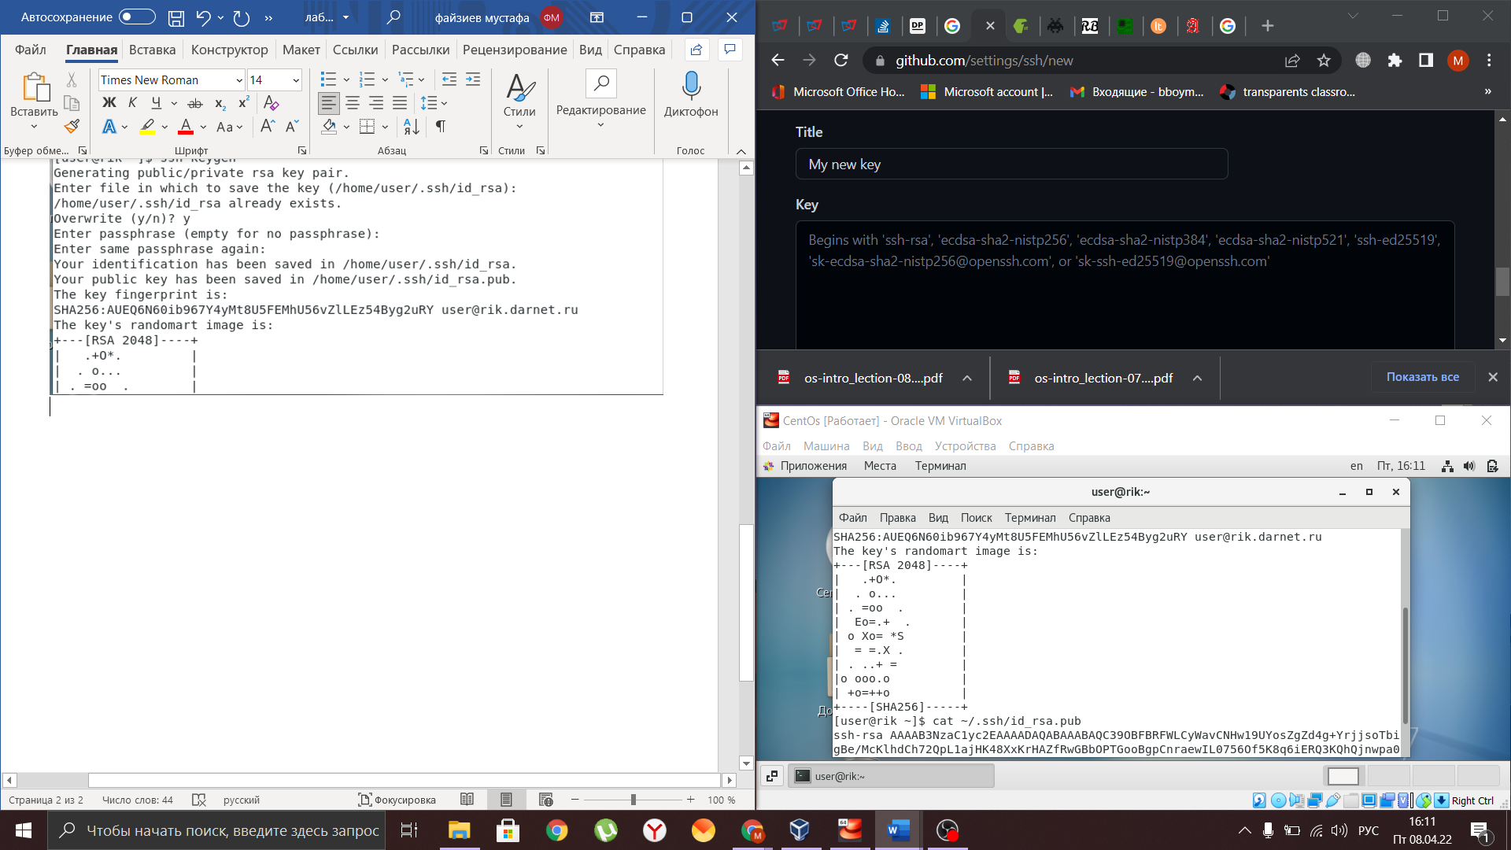

2. Создал учетную запись на Github и репозиторий, который общедоступный (публичный).

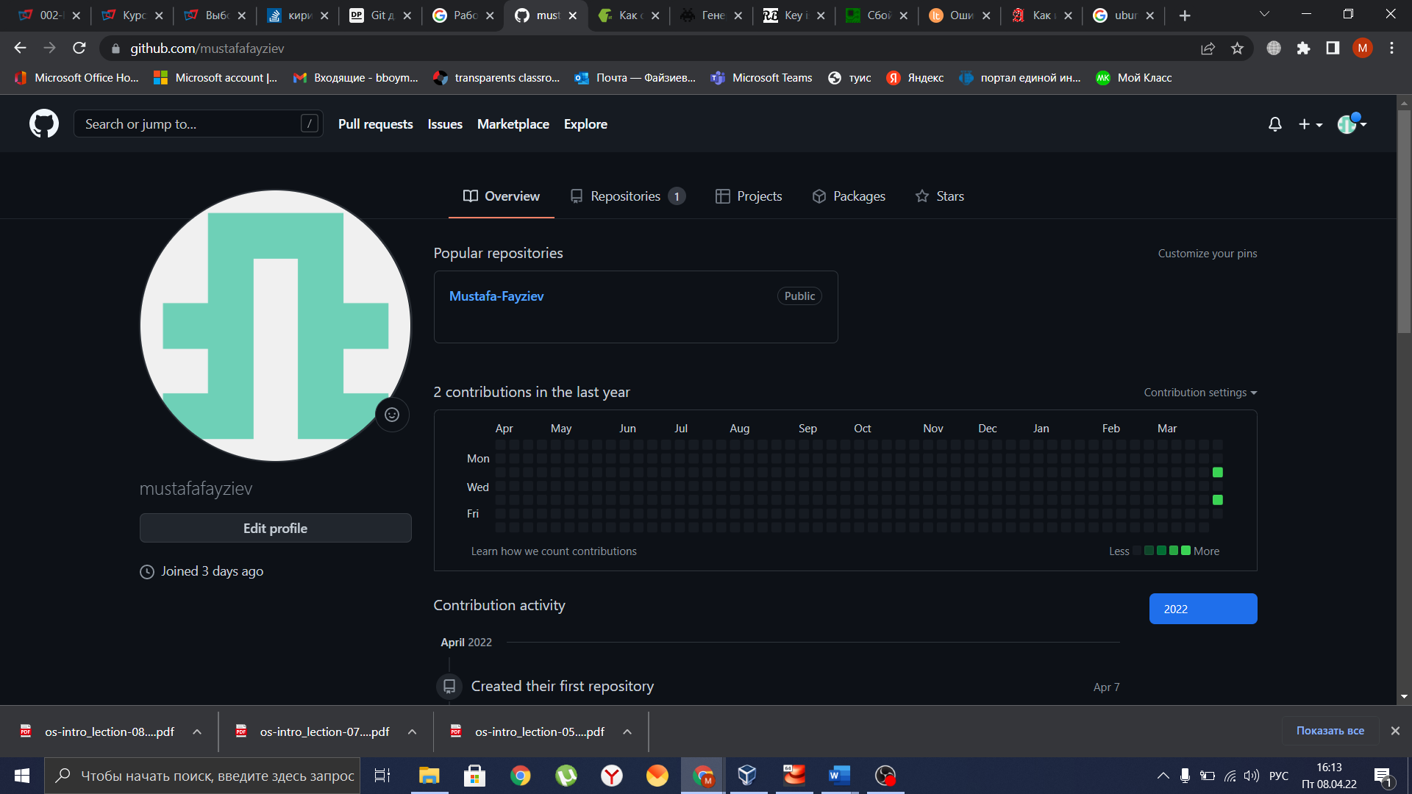

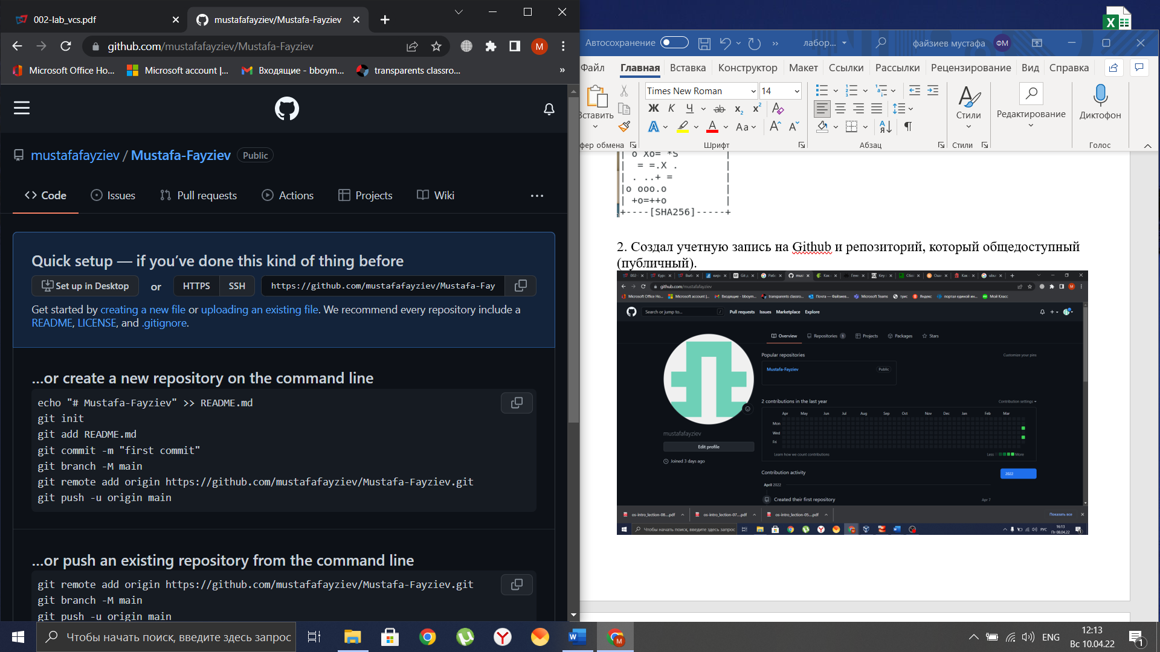

3. Ключ из локальной консоли

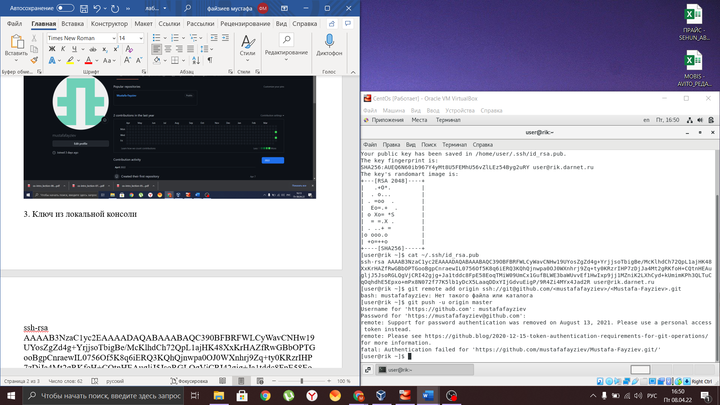

4. подключение репозитория

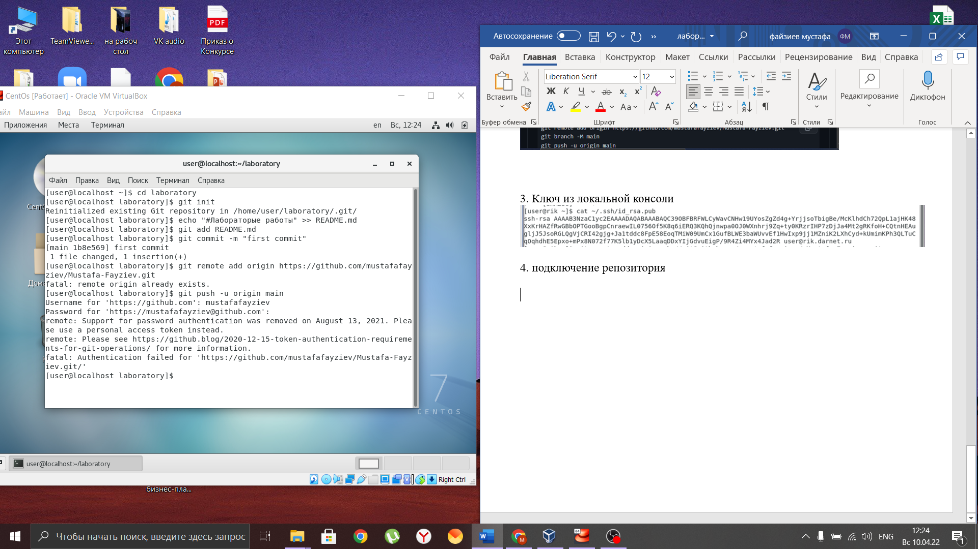

Переходим в каталог laboratory

Инициализируем системы git

Создаём заготовку для файла README.md

Делаем первый коммит и выкладываем на github

5. Первичная конфигурация

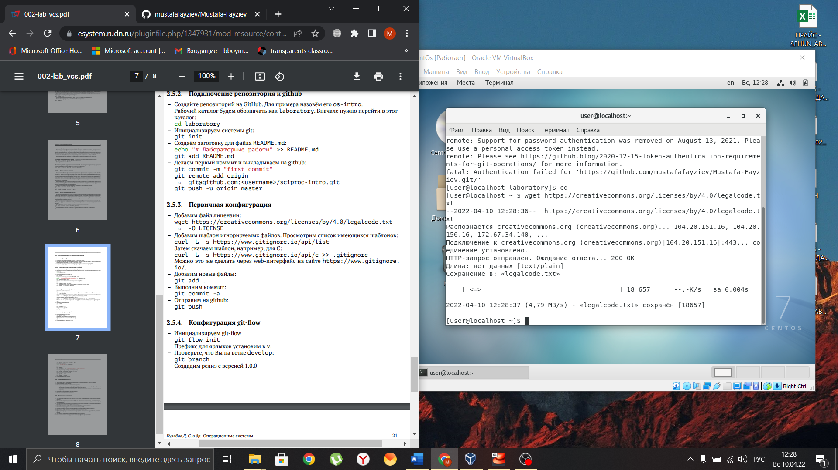

Добавили файл лицензии

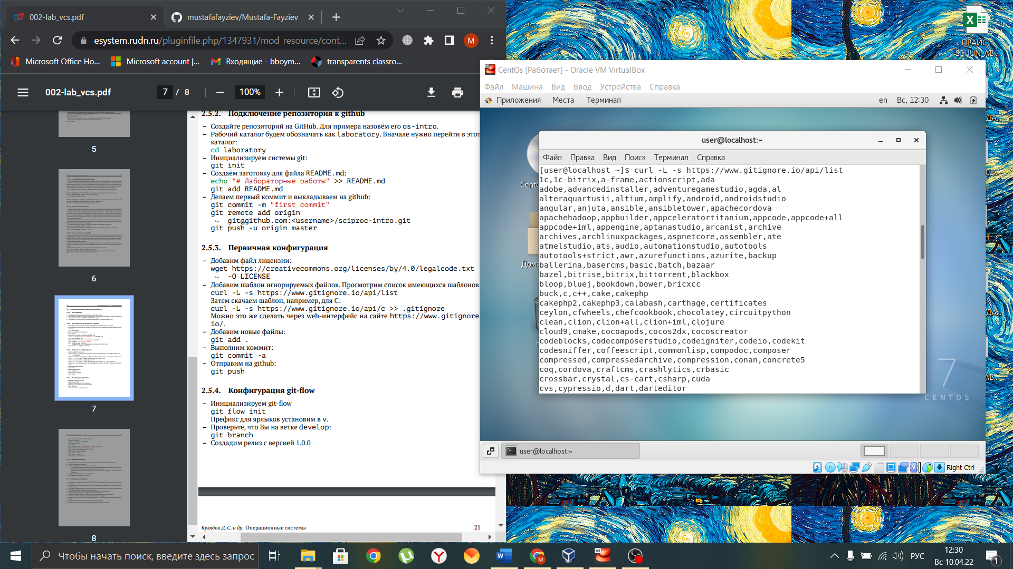

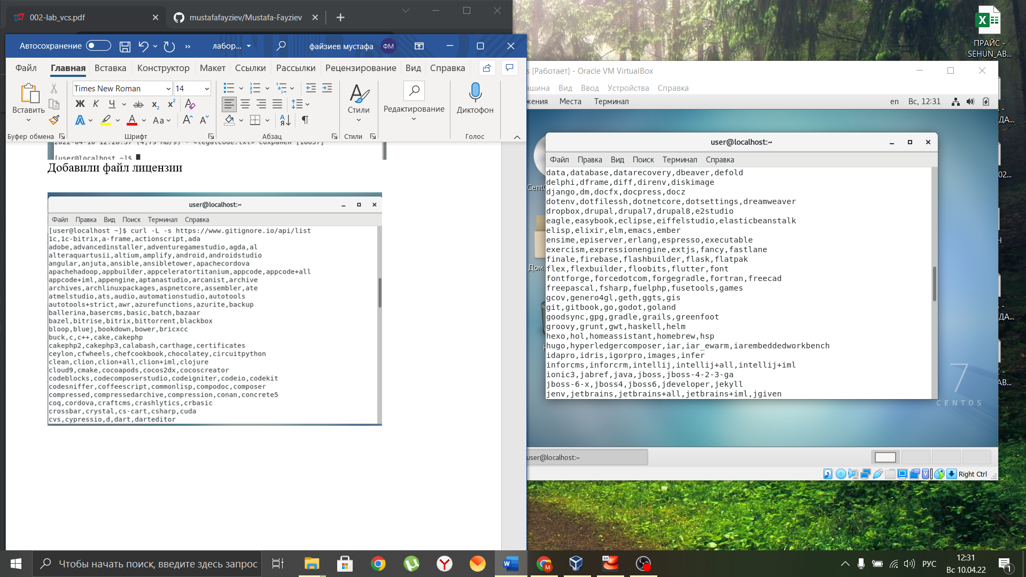

...

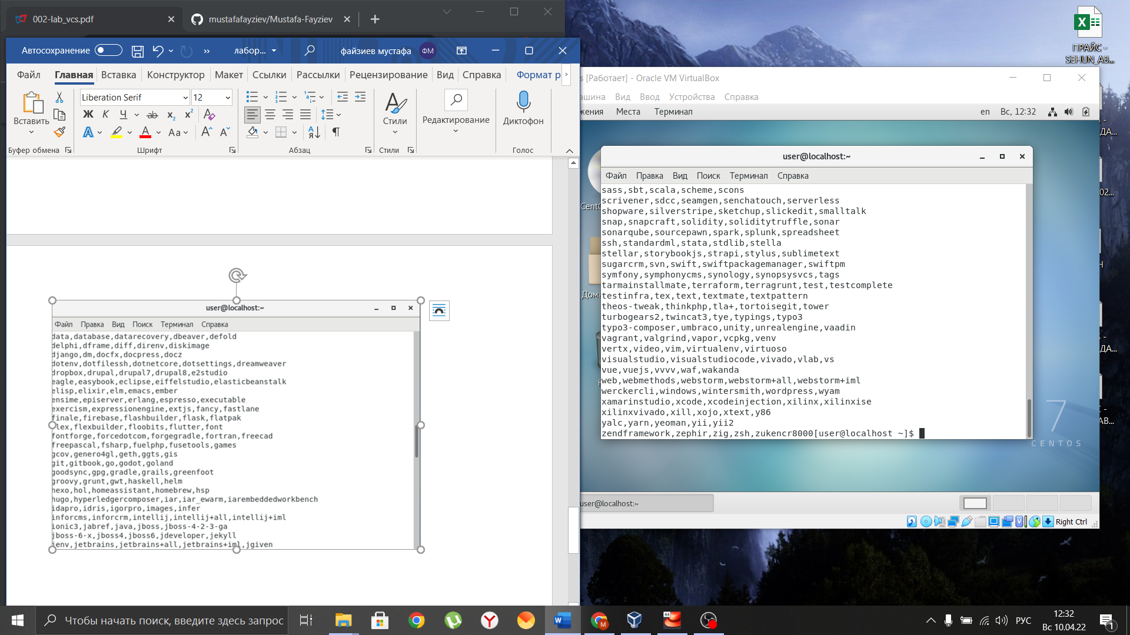

Добавили шаблон игнорируемых файлов и просмотрели шаблоны имеющихся в списке.

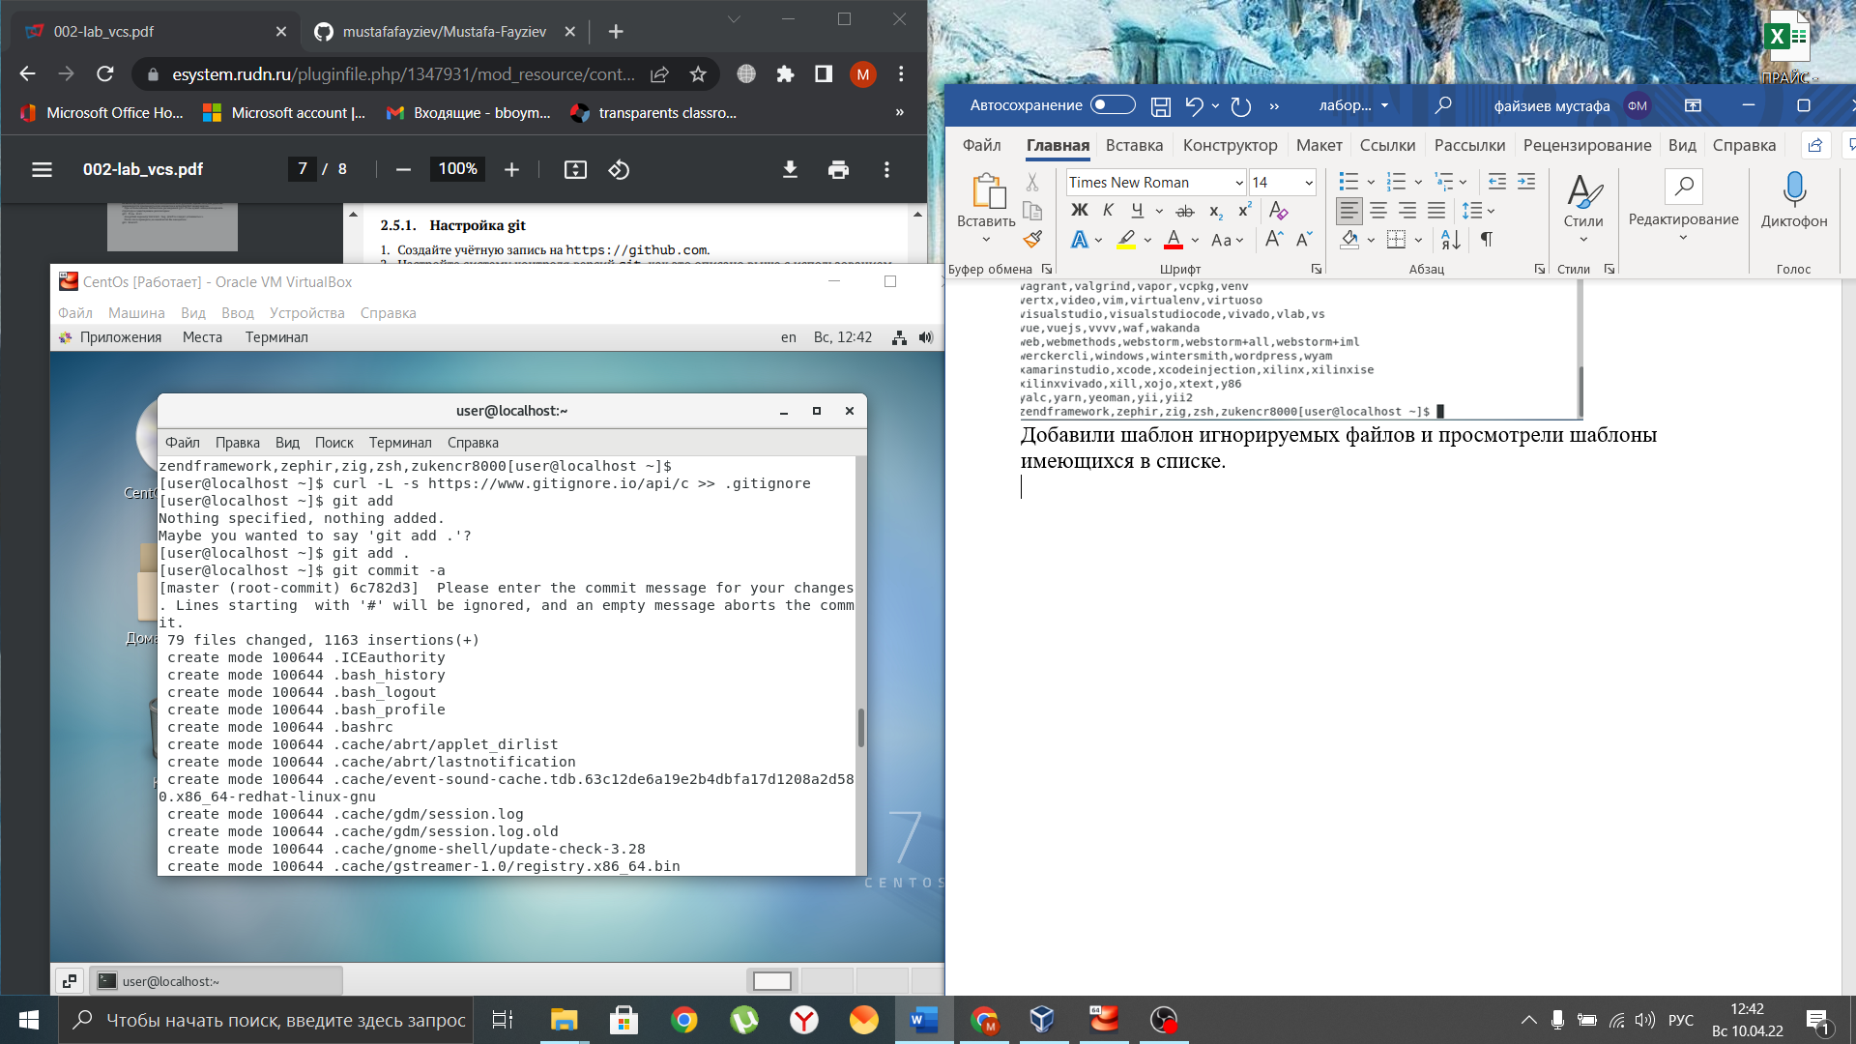

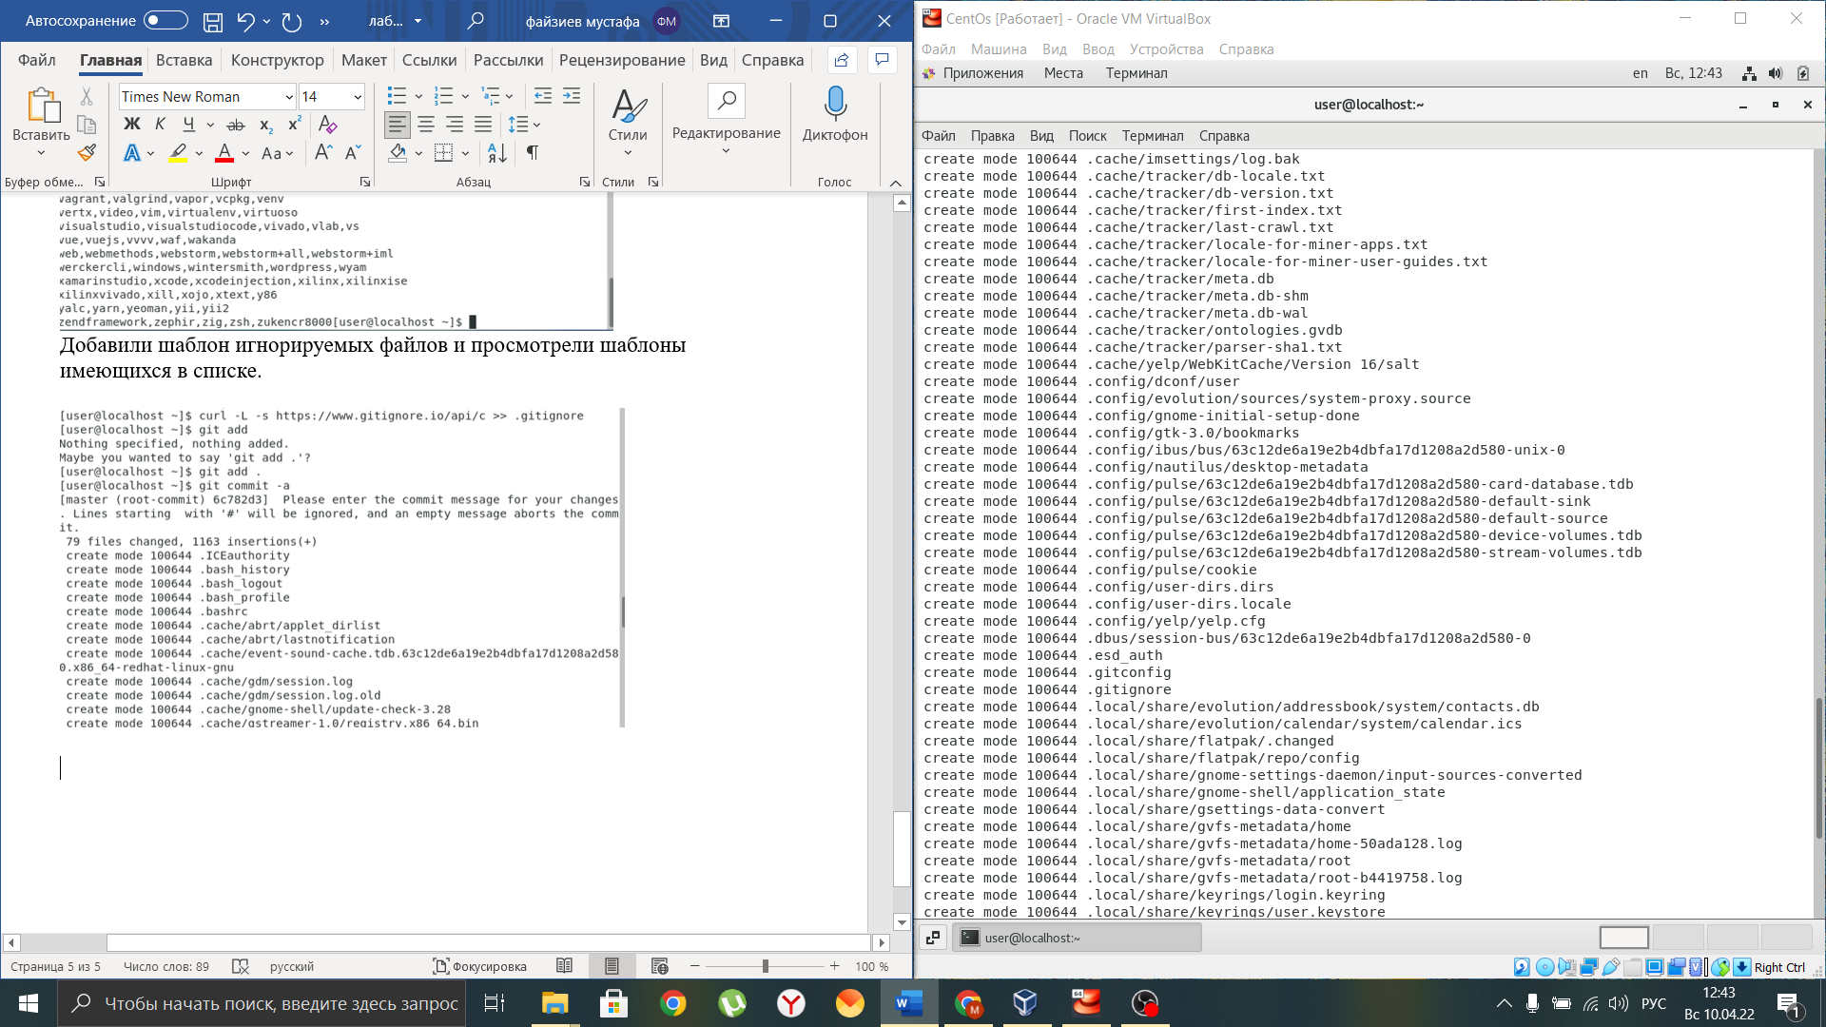

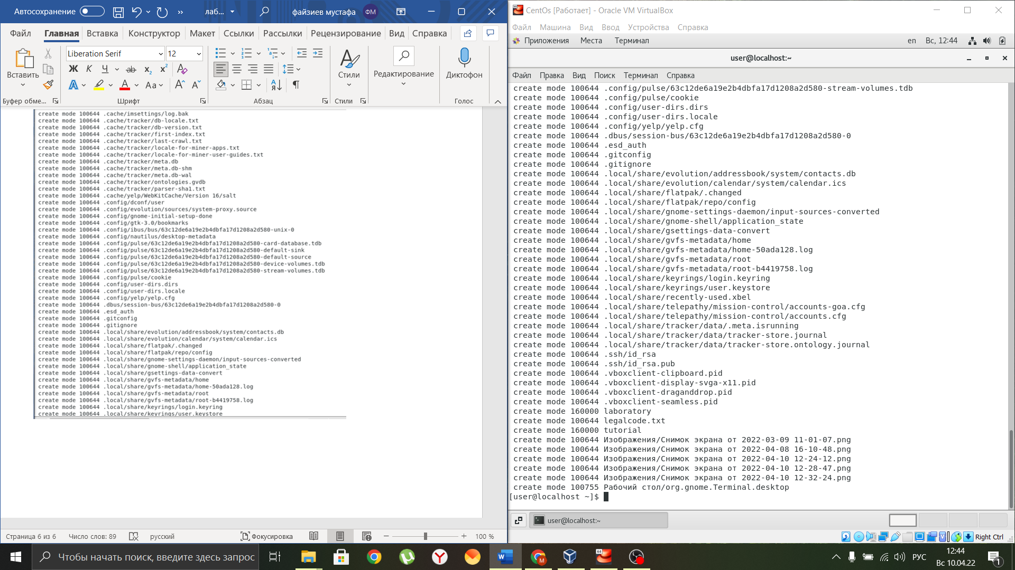

Скачали шаблон для С, добавили файли и выполнили commit

Ответы на контрольные вопросы:

1. VCS - программное обеспечение для облегчения работы с изменяющейся информацией.

2. Хранилище или репозитарий - место хранения всех версий и служебной информации.

Commit – синомим версии; создание новой версии.

Рабочая копия - текущее состояние файлов проекта, основанное на версии из хранилища (обычно на последней).

3. Централизованные VCS - Одно основное хранилище всего проекта. Каждый пользователь копирует себе необходимые ему файлы из этого репозитория, изменяет и, затем, добавляет свои изменения обратно. (Subversion, CVS, TFS, VAULT, AccuRev)

Децентрализованные VCS - У каждого пользователя свой вариант (возможно не один) репозитория. Присутствует возможность добавлять и забирать изменения из любого репозитория. (Git, Mercurial, Bazaar)

4.

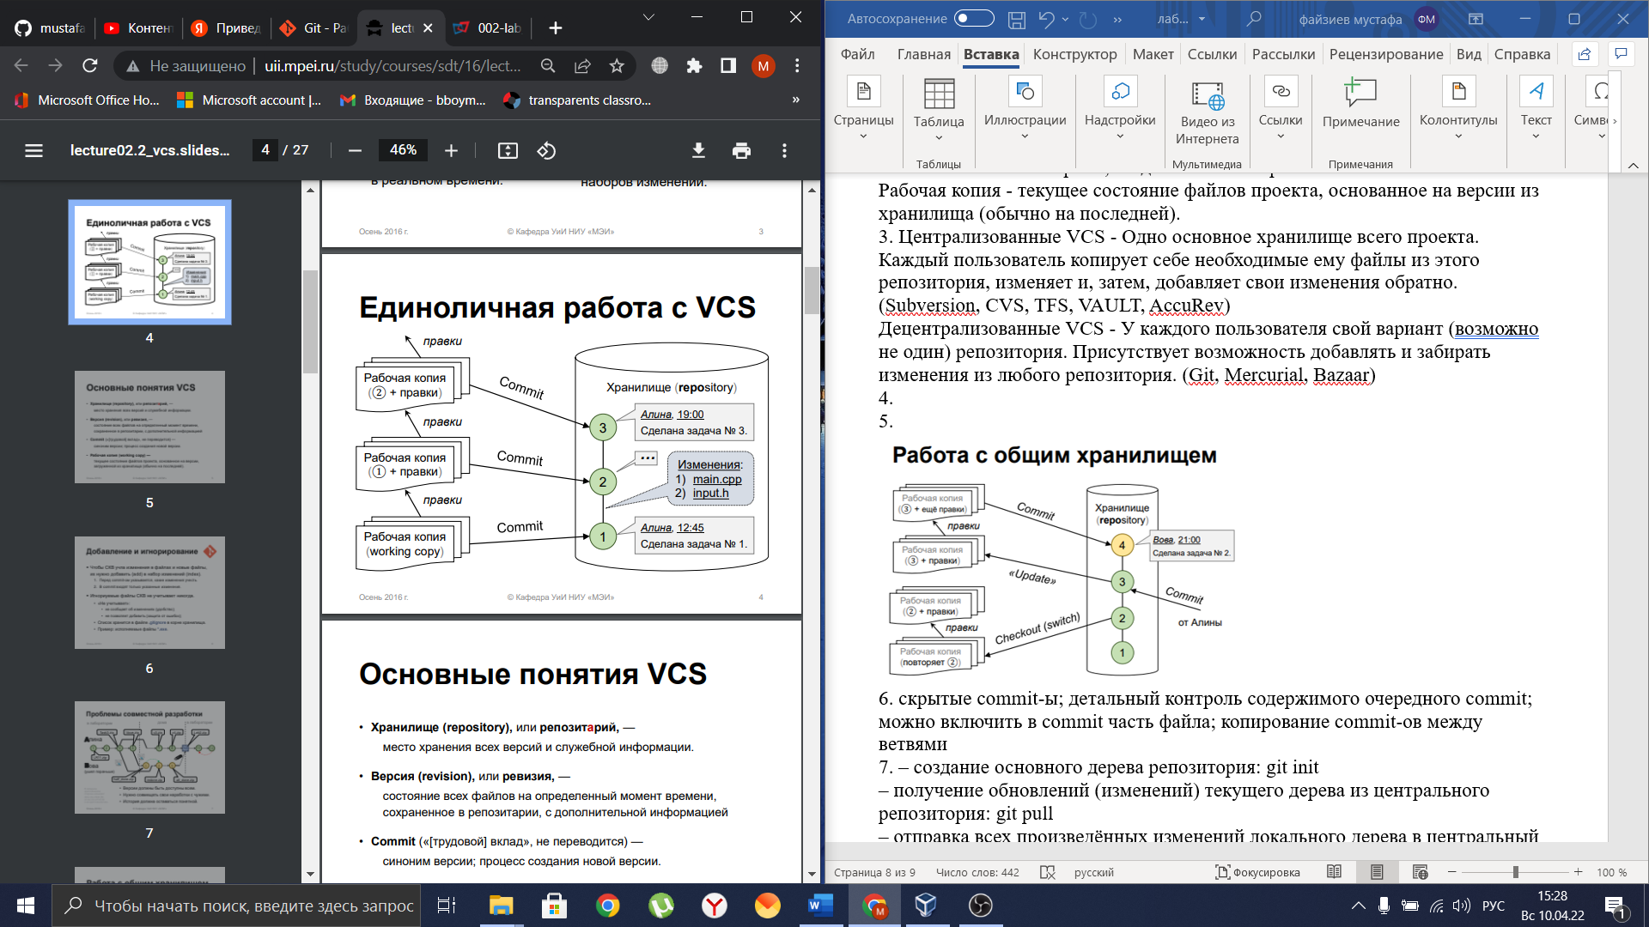

5.

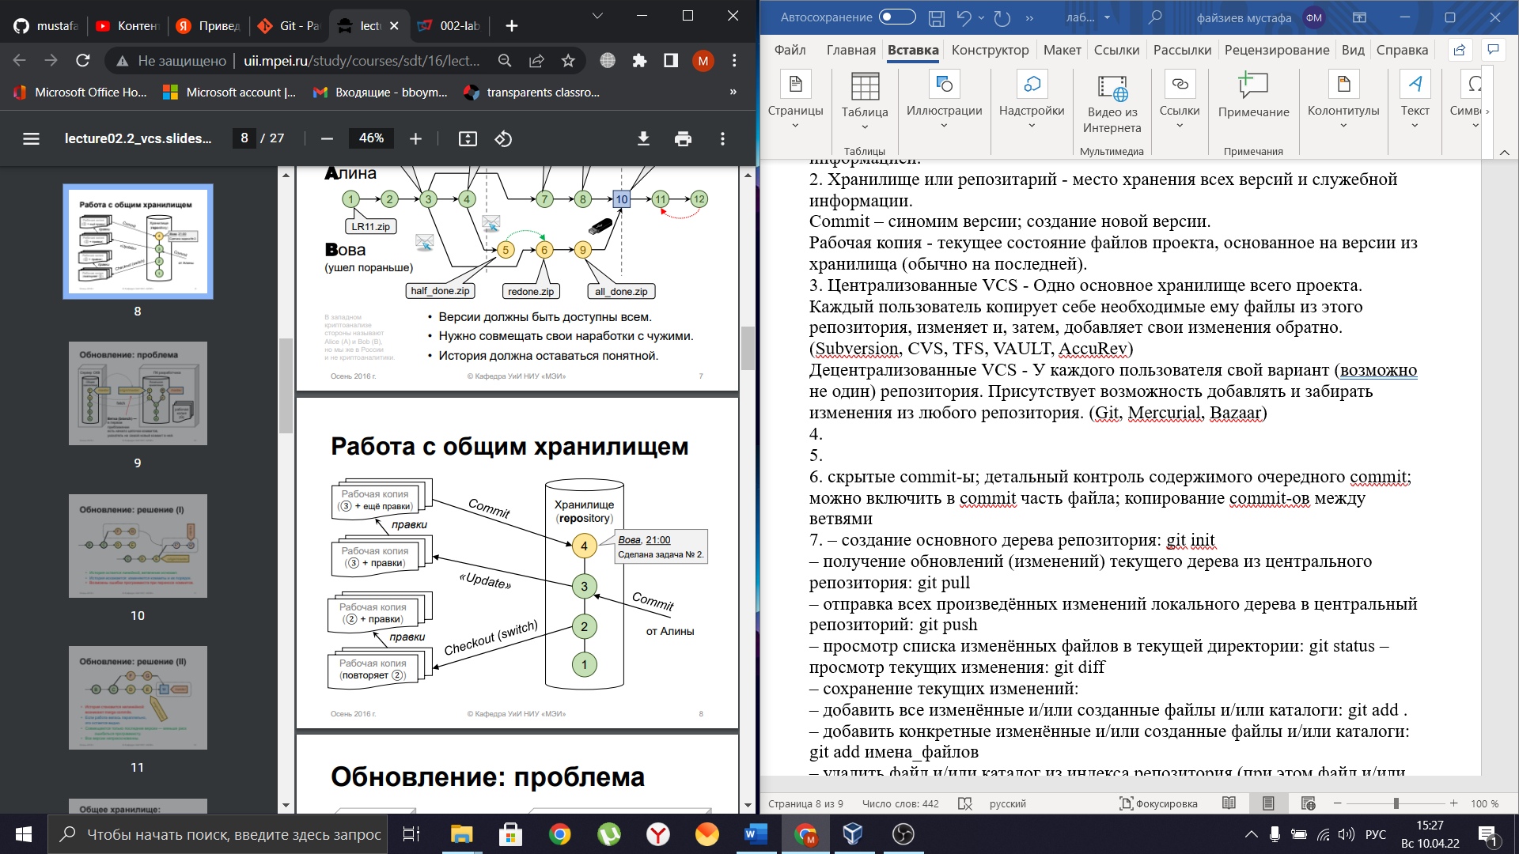

6. скрытые commit-ы; детальный контроль содержимого очередного commit; можно включить в commit часть файла; копирование commit-ов между ветвями

7. – создание основного дерева репозитория: git init

– получение обновлений (изменений) текущего дерева из центрального репозитория: git pull

– отправка всех произведённых изменений локального дерева в центральный репозиторий: git push

– просмотр списка изменённых файлов в текущей директории: git status – просмотр текущих изменения: git diff

– сохранение текущих изменений:

– добавить все изменённые и/или созданные файлы и/или каталоги: git add .

– добавить конкретные изменённые и/или созданные файлы и/или каталоги: git add имена_файлов

– удалить файл и/или каталог из индекса репозитория (при этом файл и/или каталог остаётся в локальной директории): git rm имена_файлов

– сохранение добавленных изменений:

– сохранить все добавленные изменения и все изменённые файлы: git commit -am 'Описание коммита'

– сохранить добавленные изменения с внесением комментария через встроенный редактор: git commit

– создание новой ветки, базирующейся на текущей: git checkout -b имя_ветки – переключение на некоторую ветку: git checkout имя_ветки (при переключении на ветку, которой ещё нет в локальном репозитории, она будет создана и связана с удалённой)

– отправка изменений конкретной ветки в центральный репозиторий: git push origin имя_ветки

– слияние ветки с текущим деревом: git merge --no-ff имя_ветки – удаление ветки:

– удаление локальной уже слитой с основным деревом ветки: git branch -d имя_ветки

– принудительное удаление локальной ветки: git branch -D имя_ветки

– удаление ветки с центрального репозитория: git push origin :имя_ветки

8. Удалённые репозитории — это модификации проекта, которые хранятся в интернете или ещё где-то в сети. Их может быть несколько, каждый из которых как правило доступен для вас либо только на чтение, либо на чтение и запись. Локальный репозиторий -это репозиторий, который хранится на нашей машине, в рабочей папке проекта. Это та самая скрытая папка .git. Плюсы удаленного репозитория: выполняет роль резервной копии; возможность работать в команде; некоторые дополнительные возможности, которые предоставляет хостинг. Например, визуализация истории или возможность работать над проектом прямо в веб-интерфейсе

9. Ветка (branch) — это последовательность коммитов, в которой ведётся параллельная разработка какого-либо функционала. Ветки нужны для того, чтобы программисты могли вести совместную работу над проектом и не мешать друг другу при этом.

10. Игнорируемые файлы — это, как правило, артефакты сборки и файлы, генерируемые машиной из исходных файлов в вашем репозитории, либо файлы, которые по какой-либо иной причине не должны попадать в коммиты.

Вывод: Изучил идеологию и применение средств контроля версий.